INDICAÇÃO Nº / 2026

Indico Tapa-buraco na Rua Geraldo Isac, 236, localizada no Residencial Parque Pavan

EXCELENTÍSSIMO SENHOR PRESIDENTE DA CÂMARA MUNICIPAL DE SUMARÉ,

Nos termos do art. 214 do Regimento Interno da Câmara Municipal de Sumaré, solicito a Vossa Excelência o envio desta Indicação ao Excelentíssimo Senhor Prefeito Municipal de Sumaré, para operação Tapa-buraco na Rua Geraldo Isac, 236, localizada no Residencial Parque Pavan.
A presente solicitação se justifica pelo fato de que In loco pude constatar a “cratera” existente no local que, devido a passagem de veículos tem sua dimensão aumentada dia após dia. Além disso, devido a sua profundidade existe um acúmulo de água, que exala odor fétido diuturnamente e que atinge pedestres quando da passagem de veículo
Ressalta-se que a situação pode causar sérios prejuízos materiais e risco de acidentes aos motoristas que trafegam pela via no período noturno.

São essas as razões da presente INDICAÇÃO.

Aproveito a oportunidade para reiterar meus votos de elevada estima e consideração.

Sala das Sessões, 25 de Maio de 2.026
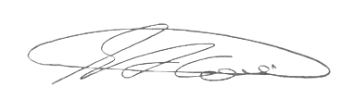

SEBASTIÃO ALVES CORREA
TIÃO CORREA – Vereador/PSDB

